第2课时 定点、定值、探索性问题
圆锥曲线中的定值问题(师生共研)
 (2019·沈阳模拟)已知椭圆C：＋＝1(a>b>0)的焦点为F₁，F₂，离心率为，点P为其上一动点，且三角形PF₁F₂面积的最大值为，O为坐标原点．
(1)求椭圆C的方程；
(2)若点M，N为C上的两个动点，求常数m，使OM·ON＝m时，点O到直线MN的距离为定值，求这个定值．
【解】 (1)依题意知解得
所以椭圆C的方程为＋＝1.
(2)设M(x₁，y₁)，N(x₂，y₂)，则x₁x₂＋y₁y₂＝m，
当直线MN的斜率存在时，设其方程为y＝kx＋n，则点O到直线MN的距离d＝＝，
联立，得消去y，得(4k²＋3)x²＋8knx＋4n²－12＝0，由Δ>0得4k²－n²＋3>0，则
x₁＋x₂＝，x₁x₂＝，
所以x₁x₂＋(kx₁＋n)(kx₂＋n)＝(k²＋1)x₁x₂＋kn(x₁＋x₂)＋n²＝m，整理得＝12＋.
因为d＝为常数，则m＝0，d＝＝，此时＝12满足Δ>0.
当MN⊥x轴时，由m＝0得k_{OM}＝±1，
联立，得
消去y，得x²＝，点O到直线MN的距离d＝|x|＝亦成立．
综上，当m＝0时，点O到直线MN的距离为定值，这个定值是.

圆锥曲线中的定值问题的常见类型及解题策略
(1)求代数式为定值：依题意设条件，得出与代数式参数有关的等式，代入代数式、化简即可得出定值．
(2)求点到直线的距离为定值：利用点到直线的距离公式得出距离的解析式，再利用题设条件化简、变形求得．
(3)求某线段长度为定值：利用长度公式求得解析式，再依据条件对解析式进行化简、变形即可求得．

(2019·昆明调研)已知椭圆C：＋＝1(a>b>0)的焦距为4，P是椭圆C上的点．
(1)求椭圆C的方程；
(2)O为坐标原点，A，B是椭圆C上不关于坐标轴对称的两点，设OD＝OA＋OB，证明：直线AB的斜率与OD的斜率的乘积为定值．
解：(1)由题意知2c＝4，即c＝2，
则椭圆C的方程为＋＝1，因为点P在椭圆C上，所以＋＝1，解得a²＝5或a²＝(舍去)，
所以椭圆C的方程为＋y²＝1.
(2)证明：法一：设A(x₁，y₁)，B(x₂，y₂)，直线AB的方程为y＝kx＋n(n≠0，k≠0)，
联立消去y，整理得(5k²＋1)x²＋10knx＋5n²－5＝0，
则Δ＝100k²n²－4(5k²＋1)(5n²－5)＝100k²－20n²＋20>0，x₁＋x₂＝，y₁＋y₂＝k(x₁＋x₂)＋2n＝，
由OA＋OB＝OD得，D(x₁＋x₂，y₁＋y₂)，
所以直线OD的斜率k_{OD}＝＝－，
则k·k_{OD}＝－，故直线AB的斜率与OD的斜率的乘积为定值－.
法二：设A(x₁，y₁)，B(x₂，y₂)，x₁≠x₂且x₁＋x₂≠0，由OA＋OB＝OD得，D(x₁＋x₂，y₁＋y₂)，所以直线AB的斜率k_{AB}＝，直线OD的斜率k_{OD}＝，
由 得(x₁＋x₂)(x₁－x₂)＋(y₁＋y₂)(y₁－y₂)＝0，
即·＝－，
所以k_{AB}·k_{OD}＝－.
故直线AB的斜率与OD的斜率的乘积为定值－.
圆锥曲线中的定点问题(师生共研)
 (2019·南昌模拟)如图，已知直线l：y＝kx＋1(k>0)关于直线y＝x＋1对称的直线为l₁，直线l，l₁与椭圆E：＋y²＝1分别交于点A，M和A，N，记直线l₁的斜率为k₁.
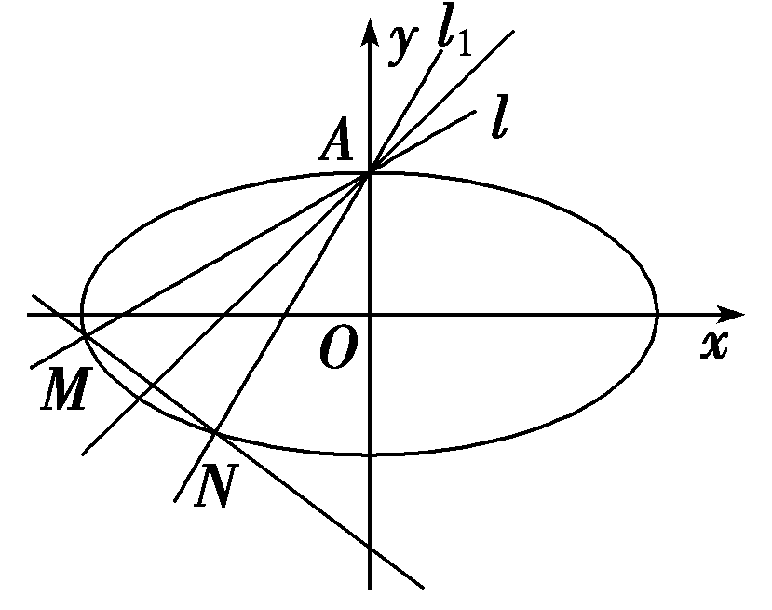
(1)求kk₁的值；
(2)当k变化时，试问直线MN是否恒过定点？若恒过定点，求出该定点的坐标；若不恒过定点，请说明理由．
【解】 (1)设直线l上任意一点P(x，y)关于直线y＝x＋1对称的点为P₀(x₀，y₀)，
直线l与直线l₁的交点为(0，1)，所以l：y＝kx＋1，l₁：y＝k₁x＋1，
k＝，k₁＝，
由＝＋1，
得y＋y₀＝x＋x₀＋2 ①，
由＝－1，得y－y₀＝x₀－x ②，
由①②得
kk₁＝
＝＝1.
(2)由得(4k²＋1)x²＋8kx＝0，
设M(x_{M}，y_{M})，N(x_{N}，y_{N})，
所以x_{M}＝，所以y_{M}＝.
同理可得x_{N}＝＝，y_{N}＝＝.
k_{MN}＝＝＝
＝－，
直线MN：y－y_{M}＝k_{MN}(x－x_{M})，
即y－＝－(x－)，
即y＝－x－＋＝－x－.
所以当k变化时，直线MN过定点(0，－)．

圆锥曲线中定点问题的两种解法
(1)引进参数法：引进动点的坐标或动线中系数为参数表示变化量，再研究变化的量与参数何时没有关系，找到定点．
(2)特殊到一般法：根据动点或动线的特殊情况探索出定点，再证明该定点与变量无关．
(2019·成都第一次诊断性检测)已知椭圆C：＋＝1(a>b>0)的右焦点F(，0)，长半轴长与短半轴长的比值为2.
(1)求椭圆C的标准方程；
(2)设不经过点B(0，1)的直线l与椭圆C相交于不同的两点M，N，若点B在以线段MN为直径的圆上，证明直线l过定点，并求出该定点的坐标．
解：(1)由题意得，c＝，＝2，a²＝b²＋c²，
所以a＝2，b＝1，
所以椭圆C的标准方程为＋y²＝1.
(2)当直线l的斜率存在时，设直线l的方程为y＝kx＋m(m≠1)，M(x₁，y₁)，N(x₂，y₂)．
联立，得消去y可得(4k²＋1)x²＋8kmx＋4m²－4＝0.
所以Δ＝16(4k²＋1－m²)>0，x₁＋x₂＝，x₁x₂＝.
因为点B在以线段MN为直径的圆上，
所以BM·BN＝0.
因为BM·BN＝(x₁，kx₁＋m－1)·(x₂，kx₂＋m－1)＝(k²＋1)x₁x₂＋k(m－1)(x₁＋x₂)＋(m－1)²＝0，
所以(k²＋1)＋k(m－1)＋(m－1)²＝0，
整理，得5m²－2m－3＝0，
解得m＝－或m＝1(舍去)．
所以直线l的方程为y＝kx－.
易知当直线l的斜率不存在时，不符合题意．
故直线l过定点，且该定点的坐标为(0，－)．
圆锥曲线中的探索性问题(师生共研)
 (2019·福州四校联考)已知椭圆C：＋＝1(a>b>0)的两个焦点分别为F₁，F₂，短轴的一个端点为P，△PF₁F₂内切圆的半径为，设过点F₂的直线l被椭圆C截得的线段为RS，当l⊥x轴时，|RS|＝3.
(1)求椭圆C的标准方程；
(2)在x轴上是否存在一点T，使得当l变化时，总有TS与TR所在直线关于x轴对称？若存在，请求出点T的坐标；若不存在，请说明理由．
【解】 (1)由内切圆的性质，得×2c×b＝×(2a＋2c)×，得＝.
将x＝c代入＋＝1，得y＝±，所以＝3.
又a²＝b²＋c²，所以a＝2，b＝，
故椭圆C的标准方程为＋＝1.
(2)当直线l垂直于x轴时，显然x轴上任意一点T都满足TS与TR所在直线关于x轴对称．
当直线l不垂直于x轴时，假设存在T(t，0)满足条件，设l的方程为y＝k(x－1)，R(x₁，y₁)，S(x₂，y₂)．
联立方程，得得(3＋4k²)x²－8k²x＋4k²－12＝0，
由根与系数的关系得 ①，其中Δ>0恒成立，
由TS与TR所在直线关于x轴对称，得k_{TS}＋k_{TR}＝0(显然TS，TR的斜率存在)，
即 ＋＝0 ②.
因为R，S两点在直线y＝k(x－1)上，
所以y₁＝k(x₁－1)，y₂＝k(x₂－1)，代入②得

＝＝0，
即2x₁x₂－(t＋1)(x₁＋x₂)＋2t＝0 ③，
将①代入③得＝＝0 ④，
则t＝4，
综上所述，存在T(4，0)，使得当l变化时，总有TS与TR所在直线关于x轴对称．

存在性问题的求解策略
解决存在性问题，先假设存在，推证满足条件的结论，若结论正确则存在，若结论不正确则不存在．
(1)当条件和结论不唯一时要分类讨论．
(2)当给出结论而要推导出存在的条件时，先假设成立，再推出条件．
(3)当要讨论的量能够确定时，可先确定，再证明结论符合题意．
已知圆O：x²＋y²＝4，点F(1，0)，P为平面内一动点，以线段FP为直径的圆内切于圆O，设动点P的轨迹为曲线C.
(1)求曲线C的方程；
(2)M，N是曲线C上的动点，且直线MN经过定点，问在y轴上是否存在定点Q，使得∠MQO＝∠NQO，若存在，请求出定点Q，若不存在，请说明理由．
解：(1)设PF的中点为S，切点为T，连接OS，ST，则|OS|＋|SF|＝|OT|＝2，取F关于y轴的对称点F′，连接F′P，所以|PF′|＝2|OS|，故|F′P|＋|FP|＝2(|OS|＋|SF|)＝4，
所以点P的轨迹是以F′，F分别为左、右焦点，且长轴长为4的椭圆，
则曲线C的方程为＋＝1.
(2)假设存在满足题意的定点Q，设Q(0，m)，
当直线MN的斜率存在时，设直线MN的方程为y＝kx＋，M(x₁，y₁)，N(x₂，y₂)．
联立，得消去x，得(3＋4k²)x²＋4kx－11＝0，
则Δ>0，x₁＋x₂＝，x₁x₂＝，
由∠MQO＝∠NQO，得直线MQ与NQ的斜率之和为零，易知x₁或x₂等于0时，不满足题意，故
＋＝＋＝＝0，
即2kx₁x₂＋(x₁＋x₂)＝2k·＋·＝＝0，当k≠0时，m＝6，所以存在定点(0，6)，使得∠MQO＝∠NQO；
当k＝0时，定点(0，6)也符合题意．
易知当直线MN的斜率不存在时，定点(0，6)也符合题意．
综上，存在定点(0，6)，使得∠MQO＝∠NQO.
 设而不求，整体代换
 椭圆C：＋＝1(a>b>0)的左、右焦点分别是F₁，F₂，离心率为，过F₁且垂直于x轴的直线被椭圆C截得的线段长为1.
(1)求椭圆C的方程；
(2)点P是椭圆C上除长轴端点外的任一点，连接PF₁，PF₂，设∠F₁PF₂的角平分线PM交C的长轴于点M(m，0)，求m的取值范围；
(3)在(2)的条件下，过点P作斜率为k的直线l，使得l与椭圆C有且只有一个公共点，设直线PF₁，PF₂的斜率分别为k₁，k₂，若k₂≠0，证明＋为定值，并求出这个定值．
【解】 (1)由于c²＝a²－b²，将x＝－c代入椭圆方程＋＝1，得y＝±.由题意知＝1，即a＝2b².
又e＝＝，所以a＝2，b＝1.
所以椭圆C的方程为＋y²＝1.
(2)设P(x₀，y₀)(y₀≠0)，
又F₁(－，0)，F₂(，0)，
所以直线PF₁，PF₂的方程分别为
lPF₁：y₀x－(x₀＋)y＋y₀＝0，lPF₂：y₀x－(x₀－)y－y₀＝0.
由题意知＝.
由于点P在椭圆上，所以＋y＝1.
所以＝.
因为－<m<，－2<x₀<2，
可得＝，
所以m＝x₀，因此－<m<.
(3)设P(x₀，y₀)(y₀≠0)，
则直线l的方程为y－y₀＝k(x－x₀)．
联立得
整理得(1＋4k²)x²＋8(ky₀－k²x₀)x＋4(y－2kx₀y₀＋k²x－1)＝0.
由题意Δ＝0，即(4－x)k²＋2x₀y₀k＋1－y＝0.
又＋y＝1，
所以16yk²＋8x₀y₀k＋x＝0，
故k＝－.
由(2)知＋＝＋＝，
所以＋＝＝·＝－8，
因此＋为定值，这个定值为－8.

对题目涉及的变量巧妙地引进参数(如设动点坐标、动直线方程等)，利用题目的条件和圆锥曲线方程组成二元二次方程组，再化为一元二次方程，从而利用根与系数的关系进行整体代换，达到“设而不求，减少计算”的效果，直接得定值．

已知F₁，F₂为椭圆E：＋＝1(a＞b＞0)的左、右焦点，点P在椭圆E上，且|PF₁|＋|PF₂|＝4.
(1)求椭圆E的方程；
(2)过F₁的直线l₁，l₂分别交椭圆E于A，C和B，D，且l₁⊥l₂，问是否存在常数λ，使得，λ，成等差数列？若存在，求出λ的值，若不存在，请说明理由．
解：(1)因为|PF₁|＋|PF₂|＝4，
所以2a＝4，a＝2，
所以椭圆E：＋＝1.
将P代入可得b²＝3，
所以椭圆E的方程为＋＝1.
(2)①当AC的斜率为零或斜率不存在时，＋＝＋＝；
②当AC的斜率k存在且k≠0时，AC的方程为y＝k(x＋1)，
代入椭圆方程＋＝1，并化简得(3＋4k²)x²＋8k²x＋4k²－12＝0.
设A(x₁，y₁)，C(x₂，y₂)，
则x₁＋x₂＝－，x₁·x₂＝.
|AC|＝|x₁－x₂|＝＝.
因为直线BD的斜率为－，
所以|BD|＝＝.
所以＋＝＋＝.
综上，2λ＝＋＝，
所以λ＝.
故存在常数λ＝，使得，λ，成等差数列．
[基础题组练]
1．已知直线l与双曲线－y²＝1相切于点P，l与双曲线的两条渐近线交于M，N两点，则OM·ON的值为( )
A．3 B．4
C．5 D．与P的位置有关
解析：选A.依题意，设点P(x₀，y₀)，M(x₁，y₁)，N(x₂，y₂)，其中x－4y＝4，则直线l的方程是－y₀y＝1，题中双曲线的两条渐近线方程为y＝±x.
①当y₀＝0时，直线l的方程是x＝2或x＝－2.由，得，此时OM·ON＝(2，－1)·(2，1)＝4－1＝3，同理可得当直线l的方程是x＝－2时，OM·ON＝3.
②当y₀≠0时，直线l的方程是y＝(x₀x－4)．由，得(4y－x)x²＋8x₀x－16＝0(*)，又x－4y＝4，因此(*)即是－4x²＋8x₀x－16＝0，x²－2x₀x＋4＝0，x₁x₂＝4，OM·ON＝x₁x₂＋y₁y₂＝x₁x₂－x₁x₂＝x₁x₂＝3.
综上所述，OM·ON＝3，故选A.
2．已知抛物线y²＝2px(p>0)的焦点为F，△ABC的顶点都在抛物线上，且满足FA＋FB＋FC＝0，则＋＋＝________．
解析：设A(x₁，y₁)，B(x₂，y₂)，C(x₃，y₃)，F，由FA＋FB＝－FC，得y₁＋y₂＋y₃＝0.因为k_{AB}＝＝，所以k_{AC}＝，k_{BC}＝，所以＋＋＝＋＋＝0.
答案：0
3．设O为坐标原点，动点M在椭圆C：＋y²＝1上，过M作x轴的垂线，垂足为N，点P满足NP＝NM.
(1)求点P的轨迹方程；
(2)设点Q在直线x＝－3上，且OP·PQ＝1.证明：过点P且垂直于OQ的直线l过C的左焦点F.
解：(1)设P(x，y)，M(x₀，y₀)，则N(x₀，0)，NP＝(x－x₀，y)，NM＝(0，y₀)．
由NP＝ NM得x₀＝x，y₀＝y.
因为M(x₀，y₀)在C上，
所以＋＝1.
因此点P的轨迹方程为x²＋y²＝2.
(2)证明：由题意知F(－1，0)．
设Q(－3，t)，P(m，n)，则
OQ＝(－3，t)，PF＝(－1－m，－n)，
OQ·PF＝3＋3m－tn，
OP＝(m，n)，PQ＝(－3－m，t－n)．
由OP·PQ＝1得－3m－m²＋tn－n²＝1，又由(1)知m²＋n²＝2，故3＋3m－tn＝0.
所以OQ·PF＝0，即OQ⊥PF.又过点P存在唯一直线垂直于OQ，所以过点P且垂直于OQ的直线l过C的左焦点F.
4．(2019·河北“五个一名校联盟”模拟)在平面直角坐标系xOy中，已知椭圆C：＋y²＝1，点P(x₁，y₁)，Q(x₂，y₂)是椭圆C上两个动点，直线OP，OQ的斜率分别为k₁，k₂，若m＝，n＝，m·n＝0.
(1)求证：k₁·k₂＝－；
(2)试探求△OPQ的面积S是否为定值，并说明理由．
解：(1)证明：因为k₁，k₂存在，所以x₁x₂≠0，
因为m·n＝0，所以＋y₁y₂＝0，
所以k₁·k₂＝＝－.
(2)①当直线PQ的斜率不存在，即x₁＝x₂，y₁＝－y₂时，
由＝－，得－y＝0，
又由P(x₁，y₁)在椭圆上，得＋y＝1，
所以|x₁|＝，|y₁|＝，
所以S_{△OPQ}＝|x₁|·|y₁－y₂|＝1.
②当直线PQ的斜率存在时，设直线PQ的方程为y＝kx＋b(b≠0)．
由得(4k²＋1)x²＋8kbx＋4b²－4＝0，
Δ＝64k²b²－4(4k²＋1)(4b²－4)＝16(4k²＋1－b²)>0，
所以x₁＋x₂＝，x₁x₂＝.
因为＋y₁y₂＝0，
所以＋(kx₁＋b)(kx₂＋b)＝0，得2b²－4k²＝1，满足Δ>0.
所以S_{△OPQ}＝·|PQ|＝|b|＝2|b|·＝1.
所以△OPQ的面积S为定值．
[综合题组练]
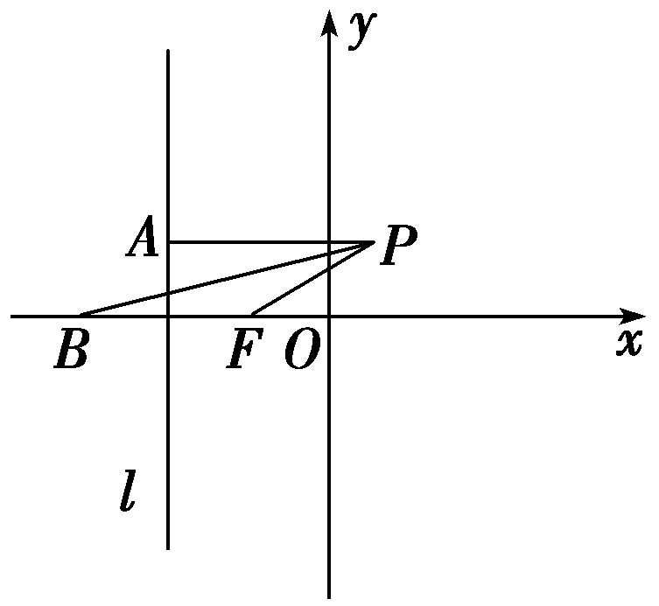
1．(2019·合肥质量检测)如图，在平面直角坐标系中，点F(－1，0)，过直线l：x＝－2右侧的动点P作 PA⊥l于点A，∠APF的平分线交x轴于点B，|PA|＝|BF|.
(1)求动点P的轨迹C的方程；
(2)过点F的直线q交曲线C于M，N，试问：x轴正半轴上是否存在点E，直线EM，EN分别交直线l于R，S两点，使∠RFS为直角？若存在，求出点E的坐标，若不存在，请说明理由．
解：(1)设P(x，y)，由平面几何知识得＝，即＝，化简得x²＋2y²＝2，
所以动点P的轨迹C的方程为x²＋2y²＝2(x≠)．
(2)假设满足条件的点E(n，0)(n>0)存在，设直线q的方程为x＝my－1，M(x₁，y₁)，N(x₂，y₂)，R(－2，y₃)，S(－2，y₄)．联立，得消去x，得(m²＋2)y²－2my－1＝0，
y₁＋y₂＝，y₁y₂＝－，
x₁x₂＝(my₁－1)(my₂－1)＝m²y₁y₂－m(y₁＋y₂)＋1＝－－＋1＝，x₁＋x₂＝m(y₁＋y₂)－2＝－2＝－，
由条件知＝，y₃＝－，同理，y₄＝－，
k_{RF}＝＝－y₃，k_{SF}＝－y₄.
因为∠RFS为直角，所以y₃y₄＝－1，
所以(2＋n)²y₁y₂＝－[x₁x₂－n(x₁＋x₂)＋n²]，
(2＋n)²＝＋＋n²，
所以(n²－2)(m²＋1)＝0，n＝，
故满足条件的点E存在，其坐标为(，0)．
2．(应用型)已知椭圆C：＋＝1(a>b>0)的离心率为，左焦点为F(－1，0)，过点D(0，2)且斜率为k的直线l交椭圆于A，B两点．
(1)求椭圆C的标准方程；
(2)在y轴上，是否存在定点E，使AE·BE恒为定值？若存在，求出E点的坐标和这个定值；若不存在，说明理由．
解：(1)由已知可得解得a²＝2，b²＝1，
所以椭圆C的标准方程为＋y²＝1.
(2)设过点D(0，2)且斜率为k的直线l的方程为y＝kx＋2，
由消去y整理得(1＋2k²)x²＋8kx＋6＝0，
设A(x₁，y₁)，B(x₂，y₂)，则x₁＋x₂＝－，x₁x₂＝.
又y₁y₂＝(kx₁＋2)(kx₂＋2)＝k²x₁x₂＋2k(x₁＋x₂)＋4＝－，
y₁＋y₂＝(kx₁＋2)＋(kx₂＋2)＝k(x₁＋x₂)＋4＝.
设存在点E(0，m)，则AE＝(－x₁，m－y₁)，BE＝(－x₂，m－y₂)，
所以AE·BE＝x₁x₂＋m²－m(y₁＋y₂)＋y₁y₂＝＋m²－m·－＝.
要使得AE·BE＝t(t为常数)，
只需＝t，从而(2m²－2－2t)k²＋m²－4m＋10－t＝0，
即解得m＝，从而t＝，
故存在定点E，使AE·BE 恒为定值.

